属性の値を使って動かす
進むや回すを使わないで動かすこともできます。
属性の値を修正することで動かします。
この方法では、画面の端を超えて 移動することができます。 画面から消えてしまうことがあるので、 回復方法を準備しておくこと。

属性とその値
ビューアで間に がある行は オブジェクトの属性 を表す項目です。
- 矢印の左側は属性名。
- 矢印の右側は属性の現在の値です。
この例では
- 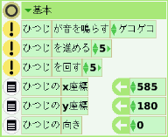
ひつじの属性として、
- x座標
- y座標
- 向き
があり、
- x座標の値は 585
です。
オブジェクトを移動するとx座標、y座標の値が変わります。
x座標、y座標の値を指定するとオブジェクトが移動します。

位置を指定する
ビューアから の部分から引き出すと 属性の値を指定するスクリプトを作ることができます。
x座標を 500 に設定するスクリプトです。
- 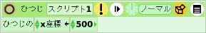
これを(１回)実行すると、ひつじはx座標が500の位置に移動します。
etoysの座標はこのようになっています。
- 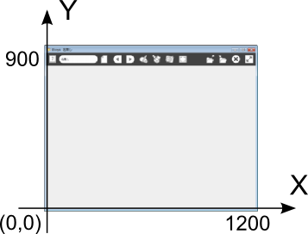
- 左下が原点(x=0,y=0)です。
- 右端のxの値、上端のyの値は画面サイズにより異なります。

他のオブジェクトの属性値を使って設定する
ひつじのx座標に、いぬのx座標の値を代入 するスクリプトです。
- 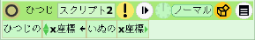
- 実行すると、ひつじのx方向(横方向)の位置がいぬと同じになります。
- チクタクで動作させておき、いぬを動かしてみるとよくわかります。
計算式を使って ひつじのx座標に、いぬのx座標の値に５０を加えた値を代入するスクリプトです。
- 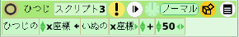
- 実行すると、ひつじのx方向(横方向)の位置がいぬより５０だけ右になります。

自分の属性値を使って更新する
ほかのオブジェクトではなく、自分自身の属性値をつかって 上と同じことを記述したスクリプトです。
ひつじのx座標に、ひつじのx座標の値に１０を加えた値を代入しています。
- 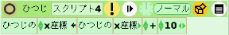
例えば
- ひつじのx座標が３００のときこのスクリプトを１回実行すると、
- そのときのx座標の値３００に１０を加えた値が計算され
- 300+10 = 310
- ３１０がひつじのx座標の新しい値として代入されます。
この結果、 ひつじのx座標の値は３１０になり、ひつじは右に１０だけ移動します。
計算式をつかって属性値を増やすことで移動できます。
- 計算式をつかって値を増やす書き方は、プログラミングではしばしば使われます。
etoysではこのような簡単な書き方もできます。
- 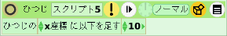
もちろんy方向の移動も可能です。
- 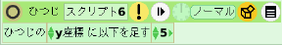
両方の移動を行えば斜めに進みます。
- 

